**PerancanganAplikasiInteraktifPembelajaran PengenalanKomputerDasarUntukSiswa SekolahDasarBerbasisAndroid**

*Application Design Interactive Learning Introduction to Basic Computers for Elementary School Students Based on Android*

**MuhammadIqbalHanafri1, MuchamadIqbal2, AdityaBudiPrasetyo3**

1,2DosenSTMIKBinaSaranaGlobal, 3MahasiswaSTMIKBinaSaranaGlobal Email: 1miqbalhanafri@stmikglobal.ac.id, 2miqbal@stmikglobal.ac.id, [3adityabudi73@gmail.com](mailto:3adityabudi73@gmail.com)

**Abstrak**

Buku merupakan mediapembelajaranyangpaling banyakdigunakansampaisaatini.Namunmateripelajaranyang disampaikan oleh guru dengan media buku tidak dapat diterima oleh siswa secara optimal. Selain itu waktu lamanya proses belajar mengajar juga menjadi kendala dalam proses pembelajaran. Oleh karena itu, diperlukan sebuah media pembelajaran berbasis teknologi yang relevan dengan kebutuhan siswa yang mudah diakses dan dapat mendukung proses pembelajaran baik di dalam maupun di luar kegiatan belajar mengajar di kelas. Salah satunya adalah dengan membuat aplikasi media pembelajaran berbasis android. Penulis menggunakan metode pengumpulan data yaitu: Metode Wawancara dan Metode Studi Pustaka. Sedangkan untuk perancangan dan pembuatan aplikasi penulis menggunakan UML,danStoryboardyangkemudiandiimplementasikandengan menggunakan Adobe Flash CS6. Hasil perancangannya adalah Aplikasi Pengenalan Komputer Dasar berbasis Android. Aplikasi ini diharapkan mempermudah siswa dalam belajar pengenalan komputer. Tidak hanya disekolah saja, dengan aplikasi Android siswabisabelajardimanasaja.

**Kata Kunci**: — Pengenalan Komputer, Media Pembelajaran, AplikasiInteraktif,Android

***Abstract***

*Books are the most widely used learning media to date. However, the learning materials delivered by teachers using book media cannot be accepted by students optimally. In addition, the length of the teaching and learning process is also an obstacle in the learning process. Therefore, we need a technology-based learning media that is relevant to the needs of students that is easily accessible and can support the learning process both inside and outside teaching and learning activities in the classroom. One of them is to create an android-based learning media application. The author uses data collection methods, namely: Interview Methods and Literature Study Methods. As for the design and manufacture of applications the author uses UML, and Storyboard which is then implemented using Adobe Flash CS6. The result of the design is an Android-based Basic Computer Introduction Application. This application is expected to facilitate students in learning computer introduction. Not only at school, with Android applications students can study anywhere.*

***Keywords****: — Introduction to Computers, Learning Media, Interactive Applications, Android*

**Pendahuluan**

Penulisan Pengenalan komputer merupakan mata pelajaran yang mengharuskan siswa mengetahui dan memahami dasar-dasar komputer, sebab teknologi informasi dan komunikasi berkembang sangat pesat. Materi pengenalan komputer adalah materi pokok yang harus diketahui oleh para siswa, agar para siswa mengetahui cara kerja dan fungsi komponen-komponen komputer tersebut. Materi pengenalan komputer sebaiknya dikenalkan pada anak mulai usia dini yaitu pada anak usia setingkat sekolah dasar,karena padausia tersebut potensi yang dimilikianakdapatdigalisecaramaksimal. Pendidikan komputer bagi anak tentunya berbeda, bahkan lebih sulit dari orang dewasa. Selain harus menguasai masalah komputer, guru juga harus memahami karakter anak, serta mampu menerapkan teknik dan metode pembelajaran yang menarik. Hal ini diperlukan agar siswa tidak cepat bosan dan memiliki minat serta motivasi dalam belajar. Tingkat pemahaman siswa yang berbeda menuntut guru lebih kreatif dalam menyampaikan materi, sehingga guru dapat menggunakan media pembelajaran di sekolah untuk kepentinganpembelajaran. Media pembelajaran[8] merupakan suatu perantara yang digunakan untuk memudahkan proses belajar mengajar.

Pemakaian media pembelajaran dalam proses belajar mengajar dapat lebih meningkatkan pemahaman siswa terhadap pembelajaran, serta dapat membangkitkan minat dan motivasi bagi siswa. Maka dari itu media pembelajaran harus dikemas semenarikmungkinagarsiswalebihtertarikuntukmempelajari suatumateri. SDN Kampung Bambu III Tangerang adalah salah satu sekolah yang sudah mengajarkan mata pelajaran komputer. Proses pembelajaran di SDN Kampung Bambu III masih menggunakan media yang konvensional seperti papan tulis, buku pelajaran, dan power point. Selain menggunkan media yang konvensiaonal, SDN Kampung Bambu III juga sudah menggunakan media yang non konvensional seperti komputer. Namun, walaupun sudah menggunakan media yang non konvensional, siswa SDN Kampung Bambu III masih merasa tidak fokus dan merasa bosan dengan sistem pembelajaran sepertiitu. Kondisi siswa yang tidak siap saat menerima pelajaran di kelas sering kali membuat siswa tidak mengerti materi yang telah disampaikan oleh guru di dalam kelas. Selain itu media yang digunakan saat menjelaskan materi dan waktu lamanya proses belajar mengajar juga menjadi kendala dalam proses pembelajaran. Oleh karena itu, diperlukan sebuah media pembelajaran berbasis teknologi yang relevan dengan kebutuhan siswa yang mudah diakses dan dapat mendukung proses pembelajaran baik di dalam maupun di luar kegiatan belajarmengajardikelas. Saat ini Teknologi Informasi dan Komunikasi khususnya smartphone telah berkembang dengan sangat pesat. Smartphone memiliki berbagai macam sistem operasi, dan salahsatuyangdiminatisaatiniadalahandroid.Sistemoperasi android dengan berbagai macam pengembangan aplikasinya mampu menghasilkan media pembelajaran yang representatif (Kahraman, 2015). Dengan teknologi berbasis android pembelajaran tidak akan monoton dengan teks saja, tetapi bisa membuat unsur-unsur audio atau visual bahkan animasi untuk mempermudahsiswa dalammemahamimateri. Belajar menggunakan smartphone menjadi cara unik karena bisa dilakukan dimana dan kapan saja. Selain itu teknologi smartphone yang berbasis android memiliki potensi untuk memberikan pembelajaran dan pengalaman baru karena siswa sering terlibat langsung dalam kegiatan belajar. Hal tersebut dapat meningkatkan efektivitas dalam pemberian materi sehingga proses pembelajaran menjadi lebih menarik dan akhirnyameningkatkanhasilbelajarsiswa.

***A.Pengertian MediaPembelajaran***

“Media pembelajaran adalah bahan, alat, atau teknik yang digunakan dalam kegiatan belajar mengajar dengan maksud agar siswa dapat merangsang untuk belajar dan interaksi komunikasi antara guru dan siswa dapat berlangsung secara tepatgunadanbekualitas”[1]. Manfaat diatas akan diperoleh mengingat terdapat terdapat keungulandarisebuahmultimediapembelajaranyaitu:

1. Memperbesar benda yang sangat kecil dan tidak tampak olehmata.

2. Memperkecil benda yang sangat besar yang tidak mungkin dihadirkandisekolah.

3. Menyajikanbendaatauperistiwayangkompleks,rumitdan berlangsungcepatataulambat

4. Menyajikanbendaatauperistiwa yangjauh.

5. Menyajikanbendaatauperistiwa yangberbahaya.

6. Meningkatkandayatarikdanperhatiansiswa.

***B. PengertianMultimedia***

“Multimediaterdiridariduakata“multi”artinyabanyak,dan “media” atau perantara. Multimedia merupakan penyatuan dua ataulebihmediakomunikasisepertiteks,grafik,animasi,audio dan video dengan ciri ciri interaktivitas komputer untuk menghasilkan satu persentasi yang menajubkan.”[2]. Multimedia mempunyai komunikasi interaktif yang tinggi. Bagi pengguna komputer multimedia dapat diartikan sebagai informasi komputer yang dapat disajikan melalui audio atau video,teks,grafik,dananimasi.

***C. PengertianUML(UnifiedModelingLanguage)***

“UML (Unified Modeling Language) merupakan bahasa visual untuk pemodelan dan komunikasi mengenai sebuah sistem dengan menggunakan diagram teks-teks pendukung yang digunakan untuk mendefiisikan reqruitment, membuat analisa dan membuat desain, serta meggambarkan arsitektur dalampemorgramanberorientasi objek”[3].

a. Use CaseDiagram Use case atau diagram Use case merupakan pemodelan untuk kelakukan (behavior) sistem informasi yang akan dibuat. Use case mendiskripsikan sebuah interaksi antara satu atau lebih aktor dengan sistem informasi yang akan dibuat. Secara kasar, Use case digunakan untuk mengetahui fungsi apa saja yang ada di dalam sebuah sistem informasi dan siapa saja yang berhak menggunakanfungsifungsiitu. b. ActivityDiagram Diagram aktivitas atau activity diagram menggambarkan workflow (aliran kerja) atau aktivitas dari sebuah sistem atau proses bisnis atau menu yang ada pada perangkat lunak.

c. SequenceDiagram Diagram sekuen menggambarkan kelakuan objek pada Use case dengan mendiskripsikan waktu hidup objek dan massage yang dikirimkan dan diterima antar objek. Oleh karena itu untuk menggambarkan diagram sekuen maka harus diketahui objek objek yang terlibat dalam sebuah Use case berserta metode metode yang dimiliki kelas yangdiinstansiasimenjadiobjekitu.

***D.Pengertian Komputer***

“Komputer merupakan alat untuk mengolah data sesuai perintah yang sudah dirumuskan secara cepat dan tepat, serta diorganisasikan supaya secara otomatis menerima dan menyimpan data berdasarkan intruksi intruksi yang telah tersimpan didalam memori”[4]. Pada awalnya, kata komputer berarti orang berpofesi dalam bidang aritmatika, yaitu yang melakukan perhitungan aritmatika dengan menggunakan alat ataupun tidak. Tapi, arti arti kata ini mengalami perubahan. Istilah komputer mempunyai arti yang luas dan berbeda bagi setiap orang. Istilah komputer (computer) diambil dari bahasa latin computere yang berarti menghitung (to compute atau to reckon).

***E.PengertianPerangkatKerasKomputer***

“Perangkat keras (hardware) merupakan perangkat komputer yang dapat diraba dan terlihat secara fisik, yang terdiri dari peralatan input, peralatan proses, peralatan output, peralatankomunikasi,danperalatanpenyimpanan”[5].

1. PeralatanInput Yang dimaksud peralatan input atau masukan adalah alat-alat yang dapat digunakan untuk memasukan data kedalam komputer. Beberapa peralatan masukan yang umum digunakan adalah. Keyboard (papan ketik), Mouse, Scanner,Joystick
2. PeralatanProses Perangkat proses adalah perangkat yang digunakan untuk mengelola data kedalam komputer setelah mengalami proses masukan. Di dalam kotak komputer terdapat beberapa bagian perangkat pemrosesan, yaitu: Centra Processing Unit (CPU)/Processor, Memori Induk (Main Memory) danMotherboard
3. PeralatanOutput Peralatan Output merupakan peralatan-peralatan yang digunakan untuk melihat atau memperoleh informasi hasil pengolahan data. Ada beberapa macam peralatan output yang dapat digunakan diantaranya adalah layar monitor, printer,LCD(LiquidDisplayProjector)danspeaker.
4. PeralatanKomunikasi Peralatan Komunikasi merupakan peralatan-peralatan yang digunakan untuk mengkomunikasikan data dari satu lokasi ke lokasi lain. Ada banyak jenis peralatan komunikasi, beberapa di antaranya seperti: network card, berbagaimacam HUB,fiber optic,berbagaimacam modem (internal,external), pemancar danpenerima,satelit
5. PeralatanPenyimpanan Berdasarkan jenisnya terdapat dua macam media penyimpanan,yaitumediamagnetikdanmediaoptik.Yang termasuk media magnetik adalah harddisk dan floppydisk. Sedangkan yang termasuk media optik diantaranya CD-R, CD-RW,DVDdanDVD-RW

***F.PerngertianPerangkatLunakKomputer***

“Perangkat Lunak adalah sekumpulan data elektronik yang berupa program. Program adalah sekumpulan intruksi yang digunakan untuk mengendalikan perangkat keras komputer”[6]. Perangkat lunak merupakan program program komputer yang berguna menjalankan suatu pekerjaan sesuai dengan yang dikehendaki.

***G. Android***

“Android adalah sebuah sistem operasi yang disematkan dalam smartphone yang mencangkup sistem operasi, middleware, dan aplikasi”[7]. Android meyediakan platform yang terbuka bagi para pengembang untuk menciptakan aplikasi. Atarmuka pengguna android didasarkan pada manipulasi langsung menggunakan masukan sentuh yang serupa dengan tindakan di dunia nyata, seperti menggesek, mengetuk, mencubit, dan membalikan cubitan untuk memanipulasiobyekpadalayar

**Metode Penelitian**

*A. ObjekPenelitian*

Penulis melakukan penelitian pada SDN Kampung Bambu III Tangerang di jalan wijayakusuma utara 1, No. 3 RT. 008 RW. 018 Kelurahan Bojongnangka, Kecamatan Kelapa Dua. Tangerang. Adapun penelitian ini dilakukan untuk mengetahui bagaimana metode untuk memberikan cara pengajaran yang efektif pengenalan komputer untuk siswa kelas 1. Pada sistem yang berjalan di SDN Kampung Bambu III Tangerang saat ini adalah menggunakan metode konvensional yaitu guru menerangkan didalam kelas dan siswa menyimak pelajaran yangdiberikan.Dalammetodekonvensionalgurulebihbanyak berbicara sepanjang waktu. Apabila saat guru sedang menerangkan didepan dan ada siswa yang tidak menyimak dengan baik, maka siswa tersebut menjadi tidak mengerti apa yang di terangkan oleh guru. Hal ini membuat guru harus mengulang lagi menjelaskan kepada siswa agar siswa dapat mengertisecarakeseluruhan. Dalam sistem ini terdapat dua objek yaitu siswa dan guru. Dibawahiniadalahtatalaksanapemberianmateripelajaran a. Gurumenjelaskanmateriyangdisampaikan b. Siswamenyimakapayangdijelaskanolehguru c. Siswa yang kurang jelas bertanya dan guru menjelaskan kembali d. Setelahselesaigurumemberikansoallatihankepadasiswa e. Siswa mengerjakan soal latihan tersebut, jika sudah selesai kemudianjawabandikumpulkan kepadaguru. f. Gurumengoreksidanmemberikannilaikepadasiswa

*B. MasalahyangDihadapi*

Di dalam penelitian yang dilakukan penulis dalam sistem yang sedang berjalan, penulis menemukan beberapa masalah yangterjadipadaSDNKampung BambuIIITangerang: a. Guru harus mengulang kembali pelajaran jika siswa belum memahamipelajaran. b. Siswa cepat merasa bosan dan jenuh yang dapat mengakibatkan siswa tidak fokus terhadapat materi yang disampaikanolehguru. c. Kurangnya minat belajar siswa karena dalam prosesbelajar mengajar yang kurang menarik dan tidak adanya variasi dalammetodepembelajaran. C. AlternatifPemecahanMasalah Setelah mengamati danmeneliti daribeberapapermasalahan yang terjadi pada sistem yang berjalan, penulis mengusulkan

beberapa alternatif pemecahan dari permasalahan yang dihadapi,antaralain: a. Mengubah suasana belajar mengajar dengan suasana yang menarik dan efektif agar siswa siswi semangat dalam belajar. b. Mengemas materi pembelajaran dengan aplikasi berbasis android yang dipergunakan sebagai sarana pembelajaran sehingga siswa tidak hanya belajar dari materi yang disampaikanolehguru. c. Aplikasi dibuat sesuai dengan materi yang akan disampaikan.

**Hasil dan Pembahasan**

*A. UsulanProsedurYangBaru*

Berdasarkan analisis yang dilakukan terhadap sistem yang berjalan pada SDN Kampung Bambu III, diketahui bahwa metodepembelajaranyangdilakukanmasihmenggunakancara konvensional dan kurang menarik minat siswa. untuk mengatasi kendala tersebut maka penulis mengusulkan untuk penerapan pembelajaran melalui sebuah aplikasi pengenalan komputer berbasis android sebagai metode pendukung belajar padaSDNKampung BambuIII.metodepembelajaranberbasis android yang akan penulis buat mencangkup pengenalan bagian bagian komputer dan media penyimpanan data serta simulasi menghidupkan dan mematikan komputer yang disajikan secara interaktif. Aplikasi pengenalan komputer berbasisandroidinisangatpraktisdanmudahdipelajaridimana saja karena diinstal pada sebuah smartphone berbasis android. Sistem pembelajaran ini sangat membantu guru dalam memberikan materi pembelajaran yang menarik pada siswa kelas1SDNKampungBambuIII.

*B. DiagramRancanganSistem*

Dalam perancangan media pembelajaran ini, penulis menggunakan notasi Unified Modeling Language (UML) sebagai media penjabaran sistem. Use Case diagram menggambarkan fungsionalitas dari sebuah sistem perangkat lunak yang sistem tersebut berinteraksi dengan penguna. Maka didapatkan satu use case diagram yang mempelihatkan interaksiinteraksiusecasediagramdenganuser

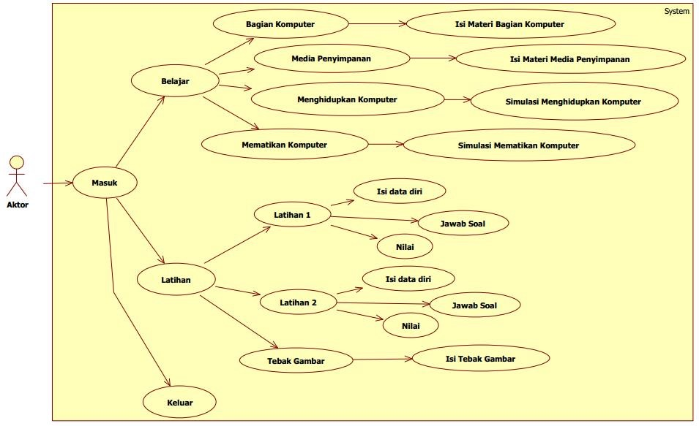

Gambar 1. *Use Case Diagram* yang diusulkan

Pada gambar 1, *use case diagram* yang telah dibuat, berikut ini merupakan skenario (alur proses) dari tiap *use case* dari tiap *use case* yang terdapat Dalam use case diagram: 1. Skenario *Use Case* Menekan Tombol Masuk

Ketika aktor menakan tombol masuk, aktor membuka menu halaman utama, dihamalan utama terdapat tiga menu yaitu belajar, latihan, dan keluar.

1. Skenario *Use Case* Menekan Tombol Belajar

Ketika aktor menekan tombol belajar, aktor akan membuka menu pilihan materi. Terdapat empat pilihan materi yaitu bagian bagian komputer, media penyimpan data, menghidupkan komputer, dan mematikan komputer. Apabila aktor memilih menu bagian bagian komputer, terdapat materi dari perangkat keras komputer. Apabila aktor memilih menu media penyimpanan, terdapat materi dari media penyimpanan komputer. Dan apabila aktor memilih menu menghidupkan atau mematikan komputer, terdapat simulasi cara menghidupkan atau mematikan komputer secara interaktif

1. Skenario *Use Case* Menekan Tombol Latihan

Ketika aktor menekan tombol latihan, aktor akan membuka menu latihan. Terdapat tiga menu yaitu latihan 1, latihan 2, dan tebak gambar. Apabila aktor memilih menu latihan 1, terdapat latihan soal pilihan yang terdiri dari lima soal. Apabila aktor memilih menu latihan 2, terdapat latihan soal pilihan ganda yang terdiri dari sepuluh soal. Dan apabila aktor memilih menu tebak gambar, terdapat gambar dari perangkat keras komputer dan aktor harus mengisi jawaban di kolom yang sudah tersedia.

1. Skenario *Use Case* Menekan Tombol Keluar

Ketika aktor menekan tombol keluar, akan muncul pilihan Ya dan Tidak. Jika aktor memilih Ya maka aplikasi akan tertutup.

*C.Rancangan Tampilan*

1. Tampilan Intro

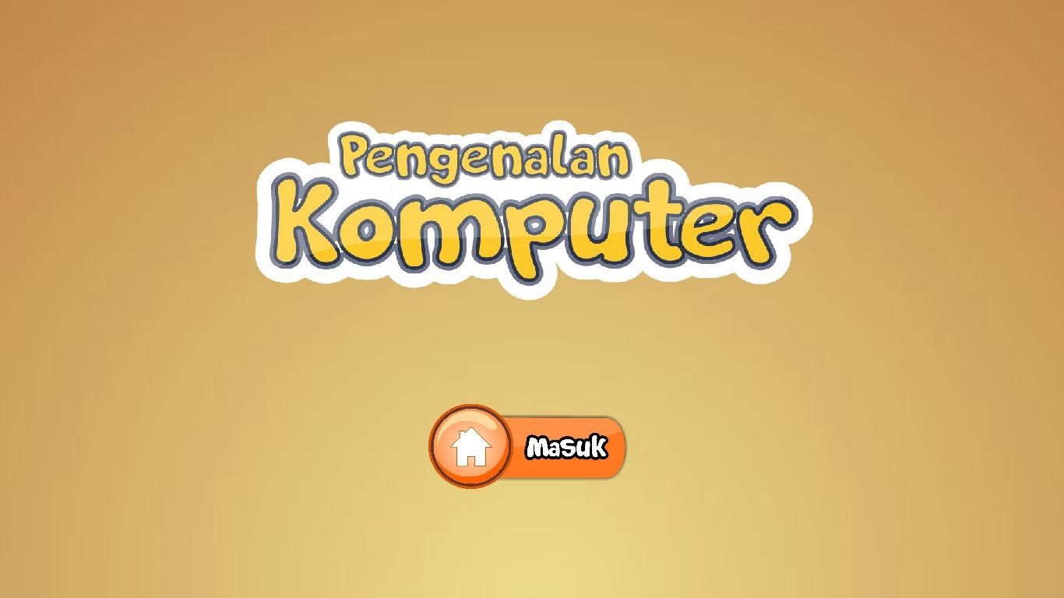

Gambar 2. Tampilan Intro

Pada gambar 2 adalah halaman intro dimana terdapat tampilan judul media pembelajaran Pengenalan Komputer yang jatuh dari atas dengan kesan memantul. Lalu terdapat animasi *loading* dan setelah *loading* selesai terdapat tombol masuk, untuk masuk ke halaman utama aplikasi.

1. Tampilan Halaman Utama

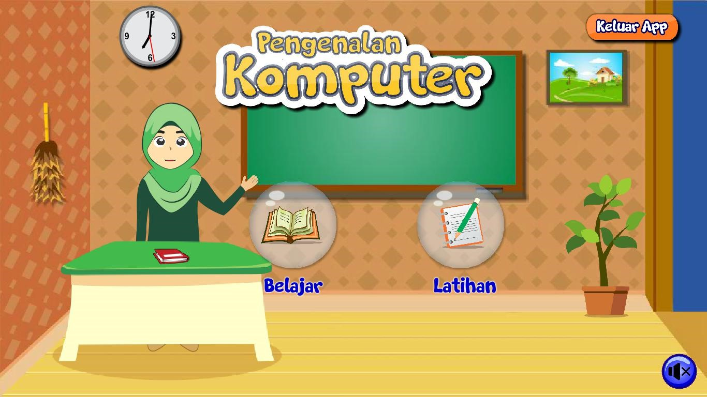

Gambar 3. Halaman Utama

Pada gambar 3 adalah tampilan halaman utama dimana terdapat beberapa tombol yaitu: Belajar, Latihan, Keluar dan *Sound On/Off.* Tombol belajar berisi menu pilih materi dan tombol latihan berisi menu latihan soal.

1. Tampilan Pilihan Materi

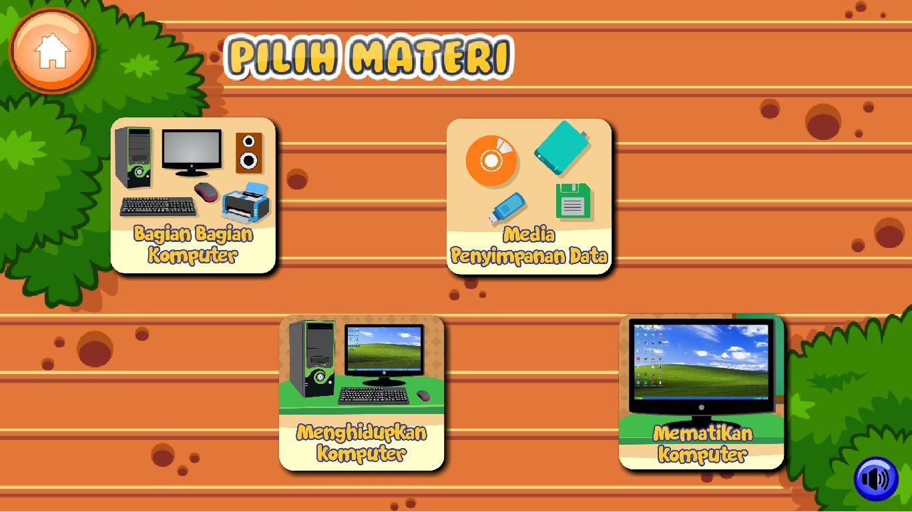

Gambar 4. Tampilan Pilihan Materi

Pada gambar 4 adalah tampilan pilihan materi dimana terdapat menu bagian bagian komputer, media penyimpan data, menghidupkan komputer, dan mematikan komputer.

1. Tampilan Pilihan Latihan Soal

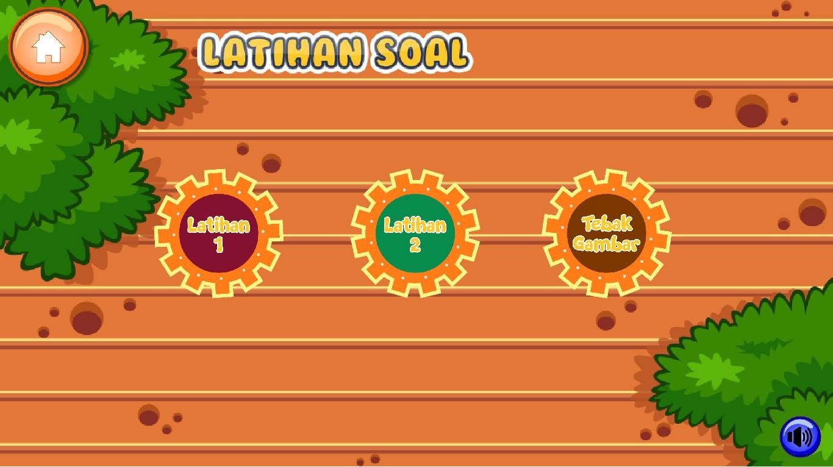

Gambar 5. Tampilan Pilihan Latihan Soal

Pada Gambar 5 tampilan latihan soal menampilkan tiga menu yaitu: Latihan satu, latihan dua, dan tebak gambar. Dimana latihan satu dan dua mempunyai tampilan yang sama, hanya yang membedakan jumlah soal. Sedangkan tebak gambar akan menampilkan gambar – gambar dari perangkat keras komputer.

1. Tampilan Materi

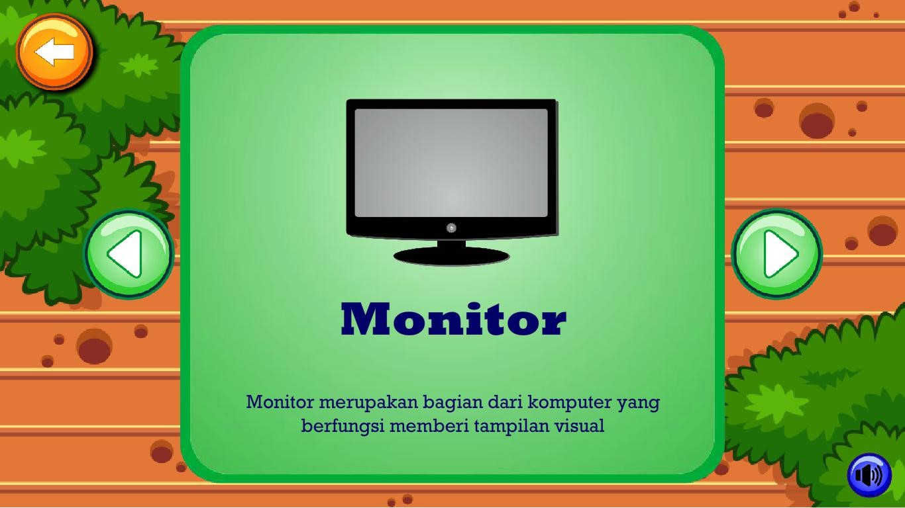

Gambar 6. Tampilan Materi

Pada gambar 6 adalah tampilan materi pembahasan dimana tampilan ini terdapat tombol next dan preview untuk melihan materi berikutnya dan sebelumnya, serta terdapat suara penjelasan.

1. Tampilan Latihan Soal

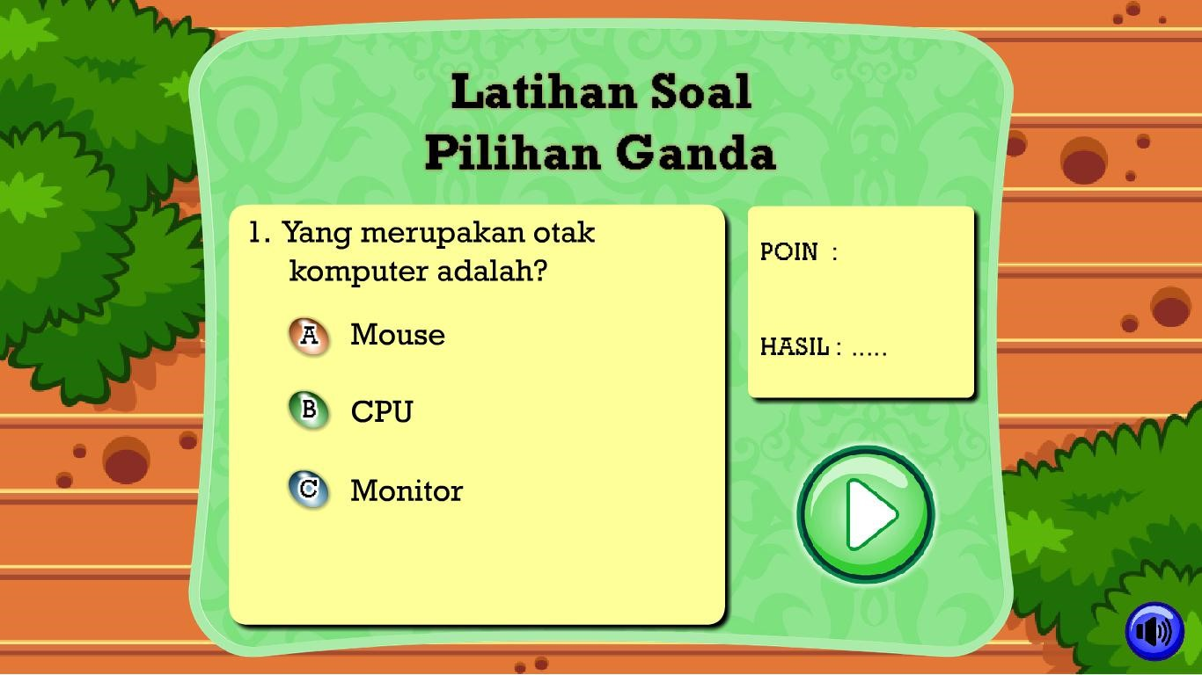

Gambar 7. Tampilan Latihan Soal

Pada gambar 7 tampilan soal pilihan ganda menampilkan soal, poin, dan hasil. Untuk menjawab soal pilih salah satu dari tombol A, B, atau C. ketika jawaban benar hasil akan menunjukan jawaban benar dan poin bertambah satu. Setelah soal selesai dijawab nilai akan di akumulasikan dari saol pertama hingga terakhir.

*D. Hasil Pengujian*

Pengujian kuisioner dilakukan untuk mengetahui penilaian oleh *user* tentang aplikasi Pembelajaran Pengenalan Komputer Berbasis *Android*. Proses pengujian kuisioner dilakukan dengan menunjukkan aplikasi kepada *user* secara langsung. Setelah mengoperasikan aplikasi, kemudian *user* memberikan penilaian terhadap aplikasi dalam bentuk kuisioner.

Kuisioner dengan data sejumlah 20 responden siswa – siswi kelas 1 SDN Kampung Bambu III Tangerang, untuk mengetahui proporsi pada tiap pertanyaan yang diajukan.

Tabel 1 Kuisioner

**Kuisioner Nama :**

Jawablah pertanyaan di bawah ini dengan memberi tanda (X) pada salah satu jawaban.

**No Pertanyaann**

|  |  |
| --- | --- |
| 1 | Apakah Anda tahu tentang aplikasi android ?   1. Tahu 2. Tidak Tahu |
| 2 | Menurut Anda bagaimana tampilan aplikasi ini ?   1. Bagus 2. Tidak Bagus |
| 3 | Bagaimana penggunaan aplikasi ini?   1. Mudah 2. Sulit |
| 4 | Menurut Anda apakah suara dalam aplikasi ini sudah jelas ? (a) Jelas  (b) Tidak Jelas |
| 5 | Apakah Anda merasa terbantu dengan aplikasi pembelajaran pengenalan komputer ini ?   1. Terbantu 2. Tidak terbantu |

**Kesimpulan**

Berdasarkan penulisan yang telah dibuat oleh penulis mengenai Aplikasi pembelajaran ini mulai dari wawancara, lalu sampai tahap pembuatan atau tahap produksi maka dapat disimpulkan bahwa:

1. Pemanfaatan teknologi sebagai media pembelajaran dapat meningkatkan motivasi belajar siswa. Terbukti berdasarkan hasil kuisioner berhasil mendapatkan respon positif dari reponden. Dari hasil kuisioner dengan pertanyaan no lima, dari 20 responden 90% siswa merasa terbantu dengan aplikasi pengenalan komputer berbasis android.
2. Dengan Adanya aplikasi Android pengenalan komputer diharapkan mempermudah siswa dalam belajar pengenalan komputer. Khusunya dalam mengenal perangkat perangakat keras komputer, dan siswa tidak hanya belajar disekolah saja, dengan aplikasi Android siswa bisa mempelajari di rumah dengan bimbingan dari orang tua.

**Daftar Pustaka**

1. Kadaruddin. *Buku Referensi Media dan Multimedia Pembelajaran.* Yogyakarta: Deepublish.2016
2. Munir. 2015. *Multimedia Konsep dan Aplikasi Dalam Pendidikan*. Bandung: Alfabeta.
3. A.S, Rosa dan M. Salahuddin. *Rekayasa Perangkat Lunak (Terstruktur dan Berorientasi Objek)*. Bandung: Informatika.2016.
4. Husda, Nur Elfi dan Yvonne Wangdra. *Pengantar Teknologi Informasi.* Jakarta: Baduose Media.2016.
5. Suartama, I Kadek. dkk. *Pengenalan Komputer*. Yogyakarta:

Teknosain.2015*.*

1. Sutabri, Tata. . *Pengantar Teknologi Informasi*. Yogyakarta: Andi Offset.2014
2. Wahana Komputer. *Mudah Membuat Game Android Berbasis Adobe Air*. Yogyakarta: Andi Offset.2014.
3. M. I. Hanafri. 2017. *Aplikasi Pembelajaran Interaktif Pengenala Profesi Berbasis Multimedia Menggunakan Adobe Flash CS6*. Jurnal Sisfotek Global. ISSN : 2088–1762 Vol. 7 No. 2, September 2017.